Bài tập tuần 4-5
Nghiên cứu cấu trúc PE Header

Bài 1 – Nghiên cứu cấu trúc PE Header
Nghiên cứu về PE header - header của file thực thi (*.exe, *.dll …) trên hệ điều hành Windows 32-bit. Yêu cầu hiểu rõ cấu trúc PE header, vai trò, chức năng của các trường trong PE Header; hiểu được cách loader nạp chương trình lên bộ nhớ trước khi thực thi.
Thời gian làm bài: 1 tuần, cuối tuần sẽ có 1 buổi seminar về cấu trúc file PE.
Bài 2 – PE Viewer
Viết chương trình hiển thị cấu trúc PE header (bao gồm cả phần Import Directory) của file thực thi bất kì trên hệ điều hành Windows 32-bit. Phần giao diện tham khảo chương trình ExeScope và CFF Explorer.
Chú ý: nên tập trung vào mục đích chính của bài tập này là nắm chắc hơn cấu trúc file PE, do đó ko nên mất quá nhiều thời gian vào việc xử lý giao diện !
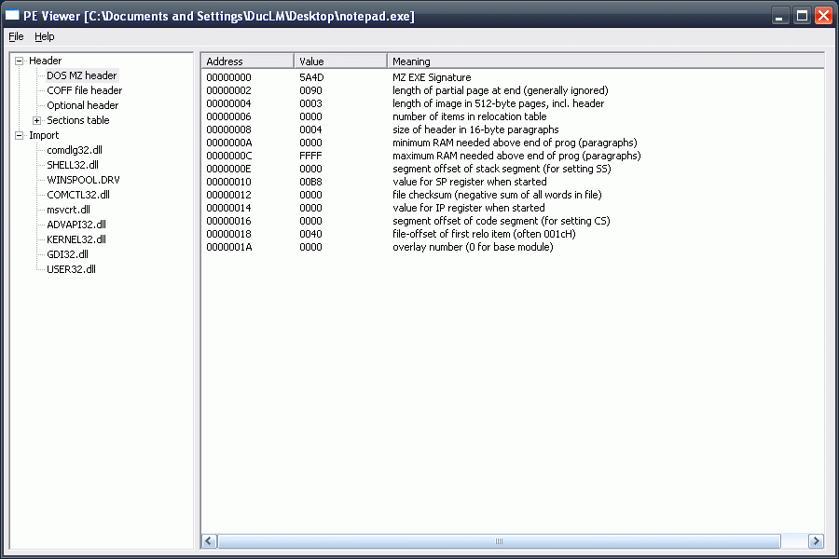
Thời gian làm bài: 1 tuần
Nâng cao: View được phần Export, Resource, Relocation,…

